ZABAVNA MATEMATIKA

Preberi, razmisli in obkroži črko pred pravilnim odgovorom.

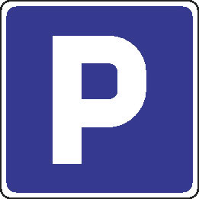
1. Trije avtomobili bodo zapeljali na 3 prazne parkirne prostore. Koliko barvnih kombinacij lahko pri tem sestavijo?
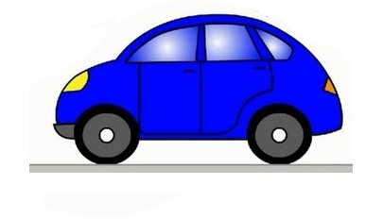
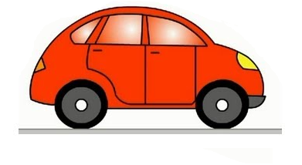
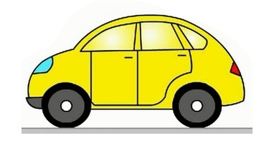

A) 3 B) 6 C) 8 D) 9

2. Špela je kupila 10 lizik in polizala vse razen štirih. Koliko jih bo lahko razdelila prijateljem?


A) 6 B) 4 C) 3 D) 0

3. Koliko štirikotnikov je skritih v vzorcu preproge?
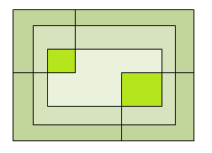

A) 7 B) 9 C) 12 D) 15


4. Če dva delavca skopljeta dve luknji v dveh dneh, koliko časa porabi en delavec za eno luknjo?

A) 1 B) 2 C) 3 D) 4

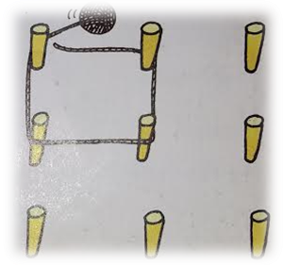
5. Imaš 9 količkov in dolgo vrvico. Koliko različnih kvadratov lahko narediš z ovijanjem vrvice okoli štirih količkov (kot vidiš na sliki)?

A) 1 B) 4 C) 5 D) 6

6. Oglej si spodnje slike. Koliko bonbonov tehta torta?

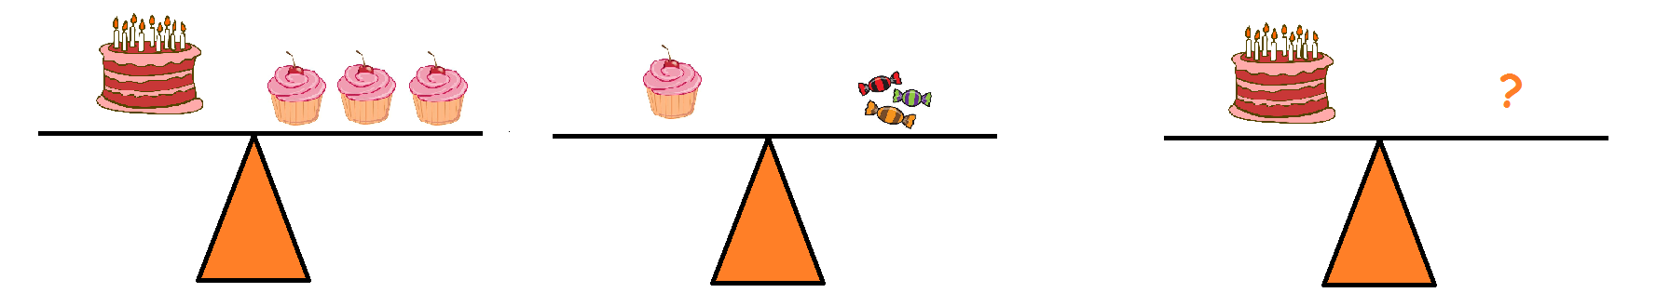

A) 3 B) 6 C) 7 D) 9

Prirejeno po J. Tyler, G. Round: Miselni orehi, 1989

